Moja ojczyzna
Temat: Majowe święta.

Cele główne
- kształtowanie poczucia przynależności narodowej,
- poznawanie tradycji związanych z obchodzeniem świąt państwowych,
- tworzenie prac plastycznych różnymi technikami,
- rozwijanie sprawności manualnej.
Cele operacyjne
Dziecko:
- wymienia barwy na fladze Polski,
- wie, że flagi wywieszane są podczas świąt państwowych,
- poznaje nową technikę plastyczną,
- rysuje kredą na papierze ściernym.

- Zabawa na powitanie.

Dzieci siedzą w kole. Nauczyciel wita dzieci, wypowiadając słowa powitania sylabami i jednocześnie wykonując określone ruchy:
dzień – klaszcze nad głową,
do – uderza rękami o uda,
bry- klaszcze w dłonie przed sobą,
dzie – uderza dłońmi o podłogę przed sobą,
ci – klaszcze w dłonie.
Dzieci odpowiadają w ten sam sposób, ale zamiast słowa dzieci, wypowiadają słowo pani.

- Słuchanie opowiadania Barbary Szelągowskiej Majowe święta.
Książka (s. 68-69)

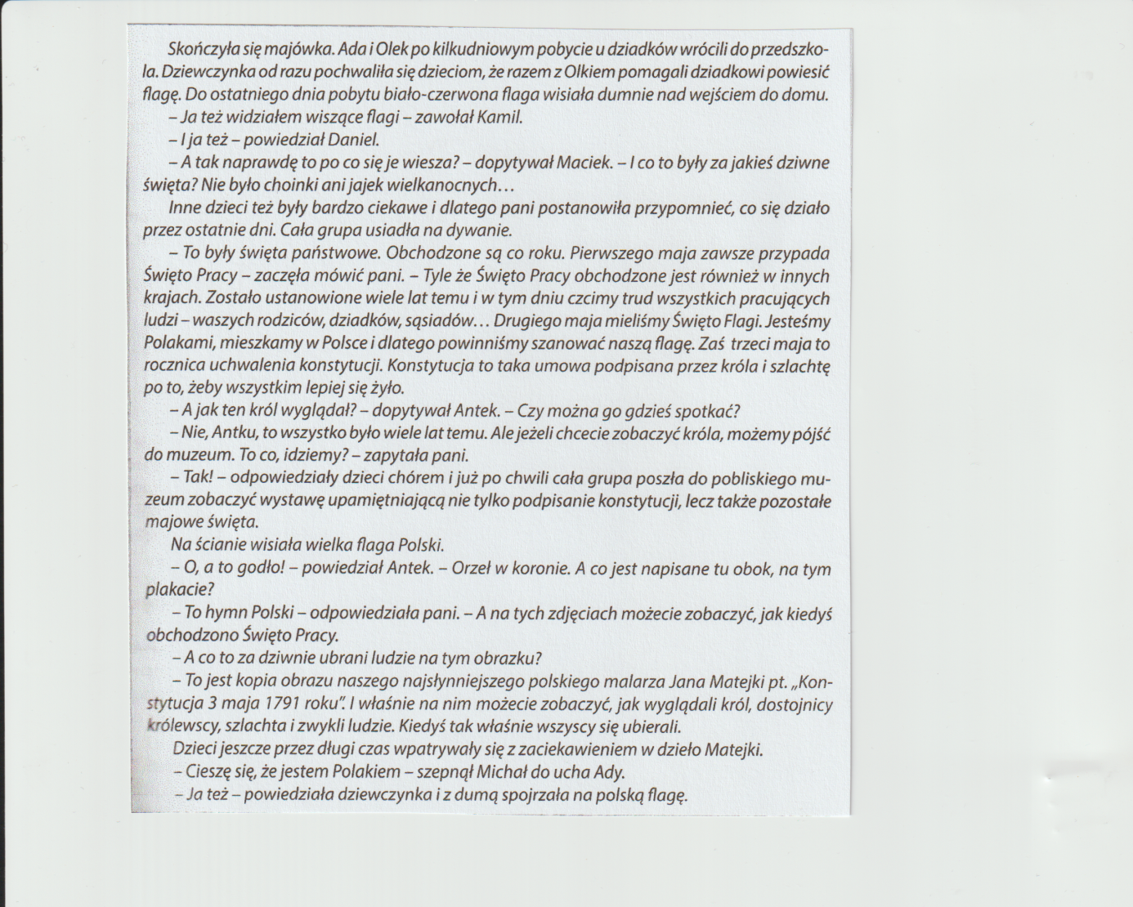

Rozmowa kierowana na podstawie opowiadania i ilustracji w książce.
Nauczyciel zadaje pytania:
- Jakie barwy ma flaga Polski?
- Dlaczego na początku maja wywiesza się polskie flagi?
- Jakie miejsce odwiedziła grupa Ady?
- Co ciekawego zobaczyły dzieci w muzeum?

- Odnajdywanie obrazka z Polską flagą (karty pracy str.44).

https://www.youtube.com/watch?v=xQk8p7XY23A - film edukacyjny

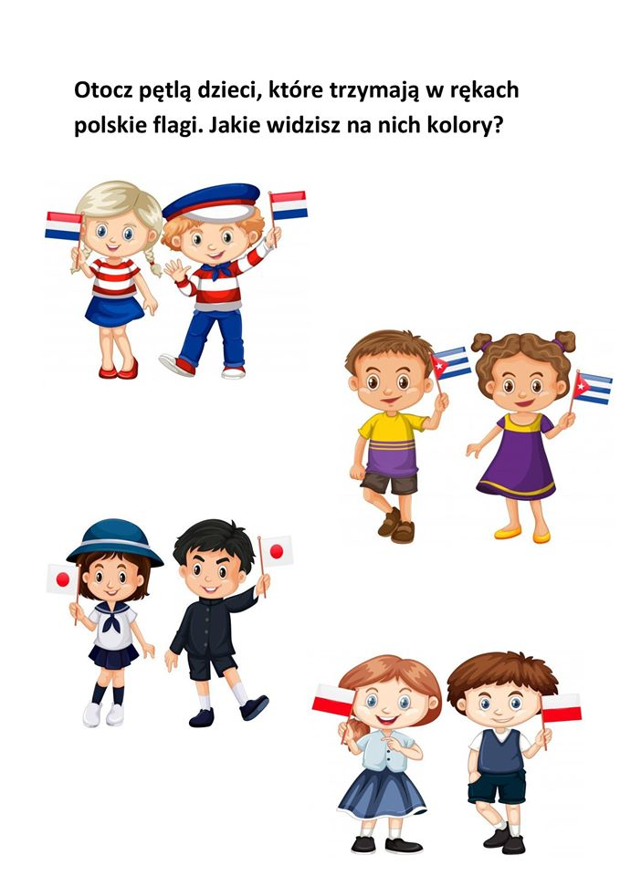

- Słuchanie piosenki – Jestem Polakiem.
https://www.youtube.com/watch?v=plug6OIrxRM
- Zabawa ruchowa z elementem skoku – Wyścigi w workach.

Dwa worki z mocnego materiału, przystosowane do wyścigów w skokach na odległość.
Nauczyciel wyznacza linie- startu i mety. Dzieci dobierają się parami i stają w dwóch rzędach (zespołach) przed linią startu. Nauczyciel wręcza pierwszemu dziecku z każdego zespołu worek. Na sygnał nauczyciela dzieci te starają się jak najszybciej, skacząc w workach, dotrzeć do mety. Następnie wychodzą z worków i biegiem wracają w kierunku linii startu. Przekazują worki następnemu dziecku w zespole. Zabawa kończy się, gdy wszystkie dzieci z obu zespołów wykonają zadanie. Wygrywa zespół, który jako pierwszy ukończy wyścig.
( Zabawę można wykonać w domu z rodzeństwem albo z rodzicem).
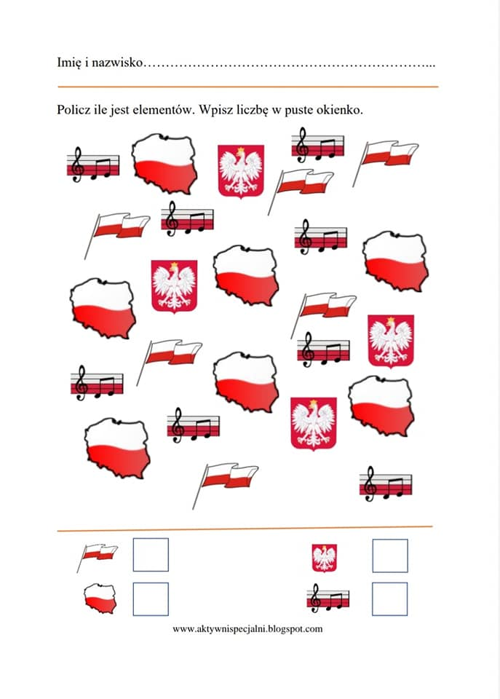
- Karty pracy:
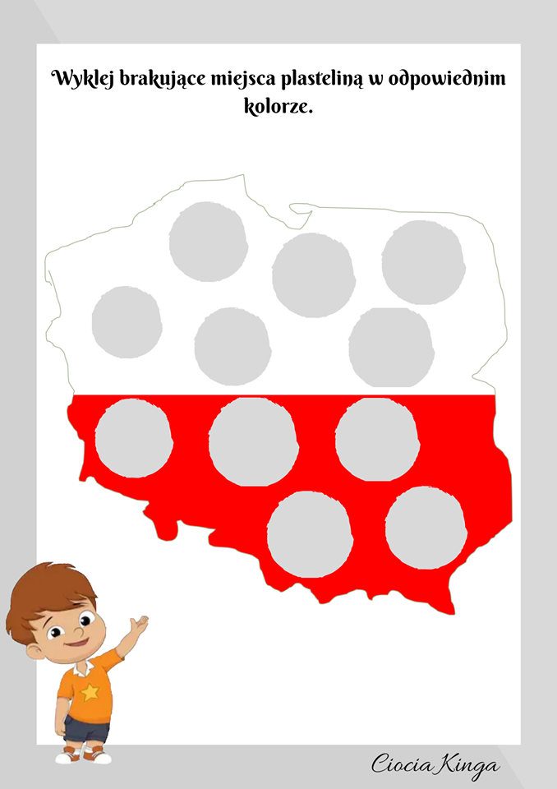

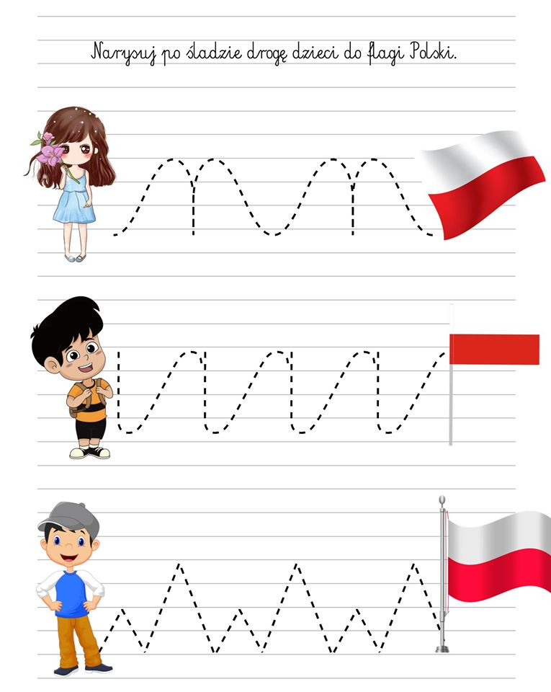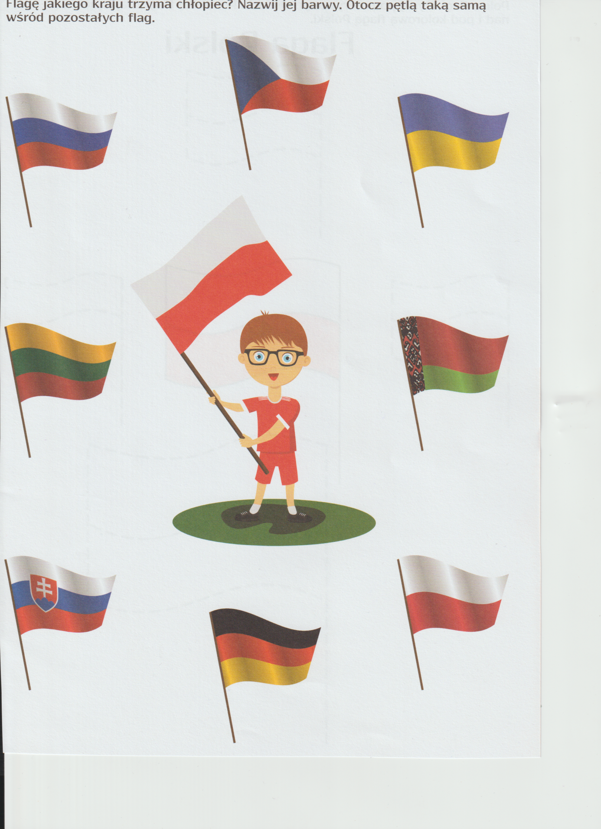

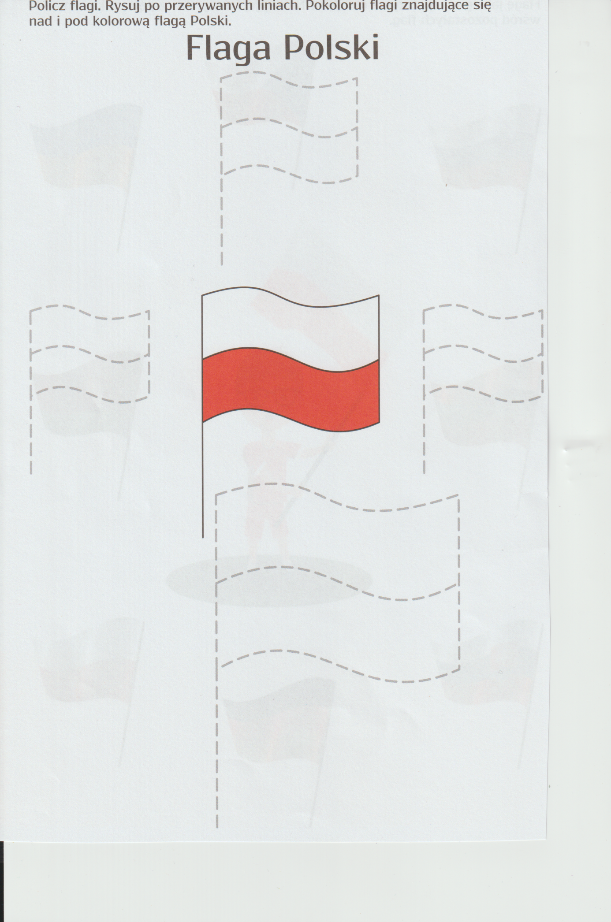

Życzymy wesołej zabawy, Jolanta Pucek, Justyna Misiurek.

